PLATAFORMAS BIG DATA
3º de Ingeniería Informática

Práctica 4

Evaluación de sistemas informáticos

Contexto

En este punto, el alumnado ha implementado su propio producto matricial necesario para llevar a cabo un MLP, además, ha generado su propio test para obtener el ancho de banda real de la memoria RAM. En este punto, es hora de evaluar el rendimiento de nuestra implementación en el sistema en el que se está ejecutando.
Como expertos en plataformas de big data, debemos procesar el mayor volumen de datos en el menor tiempo posible explotando todos los recursos del servidor, y para ello, es imprescindible conocer los mecanismos necesarios para evaluar el rendimiento de las aplicaciones desarrolladas por nosotros mismos o por empresas externas en una determinada plataforma. Para esto, el alumno aplicará las técnicas aprendidas para evaluar el rendimiento de sus propias implementaciones.
Objetivos
En este contexto, el alumno en esta práctica deberá llevar a cabo un estudio de rendimiento de su propia implementación del producto matricial calculando métricas como el tiempo de procesamiento, FLOPs, memoria consumida, intensidad aritmética, etc., y así, posteriormente, relacionar las medidas en un modelo roofline.
Los objetivos principales de esta práctica:
- Conocer cómo se lleva a cabo el cálculo de FLOPS de un algoritmo.
- Familiarizarse con las aplicaciones disponibles en S.O Linux para observar el rendimiento del sistemas y las aplicaciones.
- Saber relacionar las métricas obtenidas en una gráfica roofline para observar la relación del rendimiento con la intensidad aritmética y el pico de rendimiento del sistema.

EJERCICIO 1
En primer lugar, a partir de la implementación del MLP, procederemos a evaluar el producto matricial. Para poder llevar a cabo una evaluación exhaustiva, en primer lugar se necesita que el tiempo de ejecución sea lo suficientemente grande como para conseguir una estabilidad y no obtener excesiva variabilidad entre ejecuciones. Para ello, el alumno puede incrementar el tamaño de batch hasta que el tiempo de ejecución del producto matricial sea el deseado.
Una vez obtenido un tiempo de ejecución deseado y estable entre ejecuciones, procederemos a calcular los FLOPS de la operación. Para ello, como conoce el alumno, FLOPS son operaciones en coma flotante por segundo, en este caso, al tratarse de flotantes de simple precisión, podemos obtener este valor.
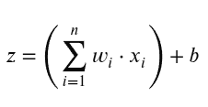
Para llevar a cabo el cálculo, necesitamos saber qué operaciones realizamos:

Esto implica una multiplicación y una acumulación: A x B + Bias. Es decir, 2 * M * N * K (operaciones). Como ya conocemos, para obtener los FLOPS:
FLOPS = T (s) / (Operaciones en coma flotante)
Como la unidad será muy elevada, se llevará a cabo la transformación a GFLOPS:
GFLOPS = FLOPS / 10⁹
Dicho esto, el alumno reportará junto al tiempo que tarda el procesamiento los GFLOPS del producto matricial.

EJERCICIO 2
Mientras se está ejecutando el producto matricial (se puede incrementar más el tamaño de batch para observar mejor el comportamiento), se abrirá en una segunda ventana un terminal con el comando top/htop.
Con esto se pretende observar el comportamiento de la aplicación, viendo el porcentaje de consumo de CPU, así como el consumo de memoria RAM, etc.

EJERCICIO 3
En este punto, el alumno ya tiene todos los ingredientes para poder combinarlos y montar una gráfica roofline. Para el ancho de banda se tomarán los valores calculados en la pasada práctica y para los valores de rendimiento los ya obtenidos en el ejercicio anterior.
Recordad que es necesario inicialmente calcular la Intensidad Aritmética (IA), así como el rendimiento pico de la máquina.
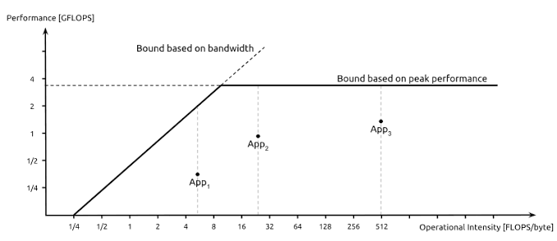
Figura 1. Gráfica representativa del Roofline, obtenida de: https://en.wikipedia.org/wiki/Roofline_model

EJERCICIO 4

El presente ejercicio es un reto para el alumnado. En primer lugar, el alumno debe optimizar con sus conocimientos actuales el producto matricial desarrollado inicialmente. QUEDA TOTALMENTE PROHIBIDO EL USO DE INTERNET EN ESTA PARTE DEL EJERCICIO.

Una vez el alumno esté conforme con su implementación, el alumno tomará el tiempo y el rendimiento en GFlops obtenidos para su implementación y ya podrá hacer uso de internet y cualquier IA para desarrollar una versión óptima del producto matricial. De igual manera, el alumno tomará los rendimientos para esta versión.

Finalmente, el alumno integrará una biblioteca dedicada de álgebra lineal como:

https://github.com/flame/blis

No se detallan los pasos para su instalación para que el alumnado se acostumbre a la lectura de documentación de bibliotecas externas y a la compilación de la misma.

Seguidamente, en vez de llevar a cabo la llamada a nuestra propia rutina del producto matricial, se llevará a cabo la llamada a la rutina GEMM de BLIS: sgemm_. Una vez llevada a cabo la implementación, se evaluará de nuevo. En la evaluación se recomienda, en primer lugar, fijar la variable export OMP_NUM_THREADS=1, antes de la ejecución, y una vez evaluado, fijar export OMP_NUM_THREADS=n, siendo n el número de procesadores físicos del sistema.

Cree una gráfica de barras, donde el eje y sea los GFLOPS obtenidos para cada implementación matricial probada (la propia del alumno, la propia de la IA generativa y la propia de BLIS). Además, se incluirán en la gráfica del roofline los nuevos puntos obtenidos para ambas implementaciones.

